# Operating System Lab 2

**黄渝光 白广通**

**完成实验后，在实验报告中回答如下问题：**

1. **结合自己的体会，谈谈从程序设计者的角度看，单进程编程和多进程编程最大的区别是什么？**
2. **你是如何修改时间片的？仅针对样本程序建立的进程，在修改时间片前后，log文件的统计结果（不包括Graphic）都是什么样？结合你的修改分析一下为什么会这样变化，或者为什么没变化？**
3. 单进程的程序顺序执行，多进程的程序同时执行；

单进程的程序数据同步，多进程的程序数据异步；

单进程变成复杂度低，多进程变成复杂度高；

单进程的程序用途单一，多进程的程序用途广泛。

多进程编程要严格考虑进程之间的关系，特别是数据的异步问题。且多进程程序使用多个独立数据段、代码段、堆栈段，创建和切换的效率更低，进程间通信更复杂。但其在多线程下运行工作更加稳定，在处理多独立任务上来说是有优势的。

1. 根据实验指南的提示，修改时间片应该修改以下宏定义中第三个参数的值priority，

经过耐心查找，我们发现这个宏定义在sched.h的头文件中。

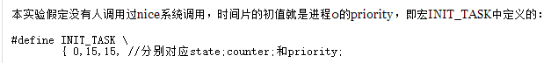

时间片过小，吞吐量太小；

时间片过大，响应时间太长，平均周转周期太长；

时间片变小，因进程切换引起的进程调度多，平均等待时间长；

时间片变大，因阻塞和中断引起的进程调度多，平均等待时间也长；

因此，中等的时间片，平均等待时间居中。